Forêt en danger !

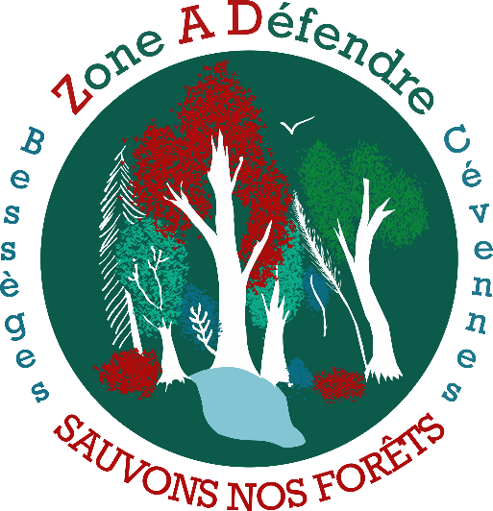
La forêt communale de Besseges (108 ha) est une forêt jeune en convalescence qui a poussé sur les mines. On y trouve une grande biodiversité, avec des espèces rares de faune et de flore. Mais cette forêt est victime d’une prédation sauvage depuis des années, en dehors de toute procédure légale et de tout contrôle: le maire y envoie régulièrement des bûcherons agressifs abattre des centaines d’arbres.
Le 4C, Collectif Citoyen Cévennes Cèze, demande que les coupes brutales qui ravagent notre patrimoine naturel soient stoppées, que l'accès des véhicules y soit interdit (sauf pompiers).
Nous voulons des garanties sur la préservation de la biodiversité de notre forêt et nous voulons pouvoir nous réapproprier ses usages.
Nous demandons une gestion forestière douce et la prise en compte des initiatives citoyennes qui respectent la charte du Parc National des Cévennes: école en forêt, circuits pédestres, randonnées paysagères, formations à la connaissance des plantes sauvages comestibles et médicinales, affouage écologique, valorisation du patrimoine néolithique, moyenâgeux, ainsi que des vestiges industriels miniers.
Le 4C, Collectif Citoyen Cévennes Cèze, appelle :
A Besseges, le Dimanche 5 Février 2023

A partir de 12H30, pique nique partagé, puis à 14H, résumé de la lutte juridique du 4C pour la défense de notre forêt.
A 14H30, balade forestière guidée à travers le bois communal.
Suivie d’un débat sur l’usage citoyen et la préservation écologique des forêts.

Fléchage à partir de l’ancienne gare SNCF de Besseges située à la sortie du premier pont traversant la Cèze direction Genolhac. Puis pendre la première route à gauche et monter jusqu’à la centrale électrique. Parking juste avant, et monter à pied la piste à droite de la Centrale. Programme reporté en cas d’intempéries.

Plus d’infos sur YURTAO.

